* + - 1. **综合项目考核**

1. **任务场景描述**

某公司需要开发一款超市收银系统，系统需求如下：

（1） 假设超市商品已提前录入。在开始输入新的订单前，需要将已有商品的信息显示出来。收银员通过输入商品编码和数量，确认购买的每项商品。当输入完一项商品后，提示收银员是否继续输入。如果输入Y或y，则继续输入；否则进行结算并打印小票信息。效果如图1所示：

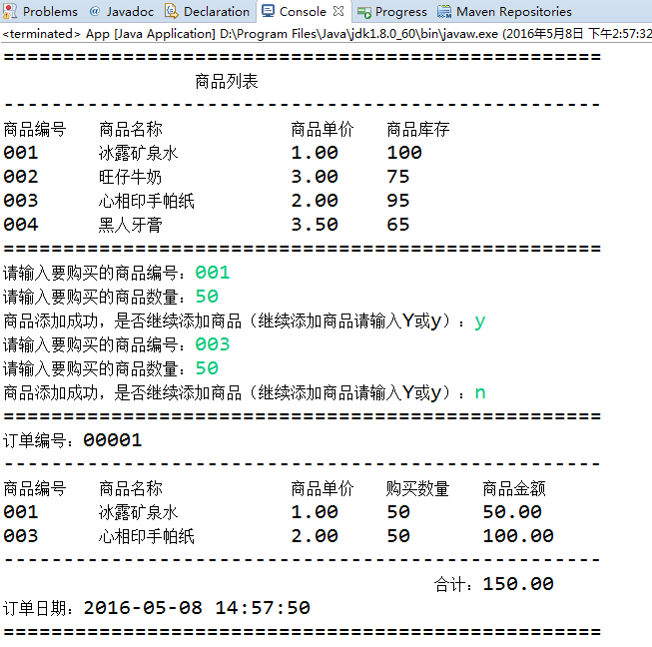

图1

（2）程序一直执行，直到在商品编号一项输入“000”。此时，提示程序结束，并终止程序。效果如图2所示：

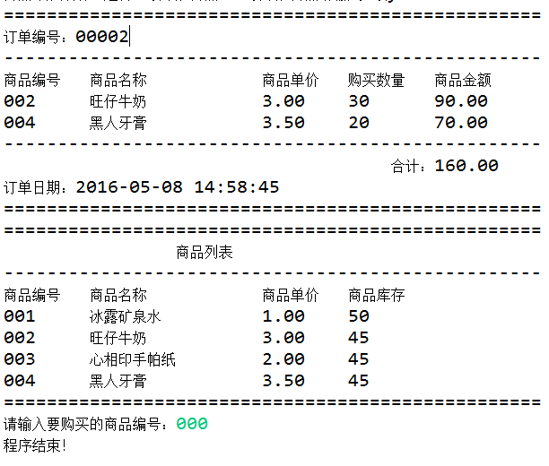

图2

（3）输入错误的商品编号，或是超过库存的商品数量，将会报错并要求重新输入，如图3所示：

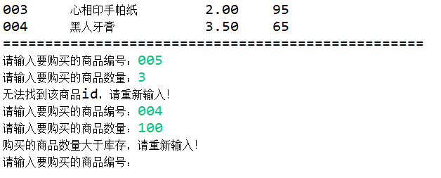

图3

（4）只要程序不停止运行，订单编号会持续增长，商品库存会随着购买而减少。